Estatua de Zeus a Olimpia

L'estatua criselefantina de Zeus olimpian èra una estatua de Zeus realizada dins lo sanctuari d'Olimpia pel escalpraire atenian Fidias, a l'entorn de 436 ab. J.-C.
L'estatua originala, que mesurava a l’entorn de 10 mètres de naut, èra cobèrta d'aur e d'evòri (« criselefantina » vòl dire « d'aur e d'evòri »). Èra una de las sèt meravilhas del mond.
L'estatua foguèt realizada segon la tecnica criselefantina : de fuèlhas d'aur e de placas d'evòri que cobrisson una carpenta de fusta. Distinguissèm un agla a la drecha de Zeus, es un de sos atributs. Ten a la man la deessa de la victòria que lo nom es "Niké".
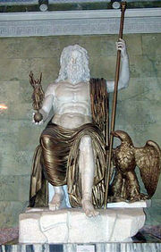
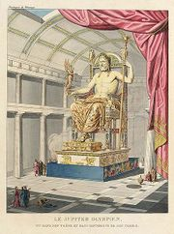

Una representacion de l'estatua
Reconstitucion de l'estatua que permet de se rendre compte
criselefantina de Zeus olimpian. de sa talha immensa.
Estatua de Zeus a Olimpia

L'estatua criselefantina de Zeus olimpian èra una estatua de Zeus realizada dins lo sanctuari d'Olimpia pel escalpraire atenian Fidias, a l'entorn de 436 ab. J.-C.
L'estatua originala, que mesurava mai o mens 10 mètres de naut, èra cobèrta d'aur e d'evòri (« criselefantina » vòl dire « d'aur e d'evòri »). Èra una de las sèt meravilhas del mond.
L'estatua foguèt realizada segon la tecnica criselefantina : de fuèlhas d'aur e de placas d'evòri que cobrisson una carpenta de fusta. Distinguissèm un agla a la drecha de Zeus, es un de sos atributs. Ten a la man la deessa de la victòria que lo nom es "Niké".

Una representacion de l'estatua
Reconstitucion de l'estatua que permet de se rendre compte
criselefantina de Zeus olimpian. de sa talha immensa.

